Liturgie zondag 21 dec. 2025
Laurentiuskerk Kimswerd

Liet fóar de tsjinst 462: 1 - 6
Komt der oait in dei fan frede (Frysk)

1 Komt der oait in dei fan frede
en fan frijheid, wier en wis,
foar in folk dat ûngenedich
leechlein wurdt en del slein is?

2 Sil der altyd frede bliuwe,
wurdt dan alles hjir wer goed,
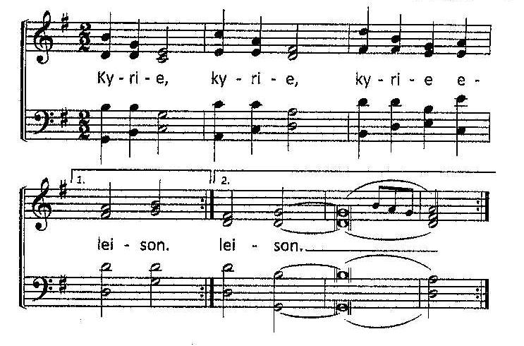
sil God pine en leed ferdriuwe,
al ús soargen hjir en hjoed?

3 Sjoch ris, hoe’t de teare tûken
har ûntjouwe yn grien geniet
oant de fredeblossems rûke,
swietrook by in simmerliet.

4 Sjoch de stjerren oan ‘e himel
as it tjuster oer ús leit,
mar har ljocht sil gau ferdwine,
laitsjend komt de nije dei.

5 Sa’t de beammen ús bewize
dat der krêft ta groeien is
sil de minskesoan ferrize.
libbensbeam dy’t ivich is.

6 Sa’t de stjerren ús fernije
dat gjin nacht it tjuster hâldt,
sil in berntsje ús befrije
dat it ljocht is fan ’e wrâld.

Welkom en Mededelingen
Adventskaarsengedicht

Openingslied 433: 1, 3, 4, 5 staande
1 Kom tot ons de wereld wacht
Heiland kom in onze nacht
Licht dat in de nacht begint
Kind van God Maria 's kind

3 Gij daalt van de Vader neer
Tot de Vader keert Gij weer
Die de hel zijt doorgegaan
En hemelwaarts opgestaan

4 Uw kribbe blinkt in de nacht
Met een ongekende pracht
Het geloof leeft in dat licht
Waarvoor al het duister zwicht
5 Lof zij God in ’t hemelrijk Blad 1
Vader Zoon en Geest gelijk
Nu en overal altijd
Nu en tot in eeuwigheid

Stil gebed - Bemoediging:
V: Onze hulp is in de naam van de Heer
Allen: die hemel en aarde gemaakt heeft
V: die trouw houdt tot in eeuwigheid
Allen: en niet laat varen de werken van zijn handen.

Groet - Drempelgebed – Kyrie:
Lied 1010: 2, 3 Geef vrede, Heer, geef vrede
2 Geef vrede Heer geef vrede
De aarde wacht zo lang
Er wordt zo veel geleden
De mensen zijn zo bang
De toekomst is zo duister
En ons geloof zo klein
O Jezus Christus luister
En laat ons niet alleen

3 Geef vrede Heer geef vrede
Gij die de vrede zijt
Die voor ons heeft geleden
Gestreden onze strijd
Opdat wij zouden leven
Bevrijd van angst en pijn
De mensen blijdschap geven
En vredestichters zijn

Gebed om de Heilige Geest
Schriftlezing Psalm 91: 11 – 16
Schriftlezing Matteüs 1:18-25

Zie ommezijde

Lied 466: 1, 3, 4, 5
1 O wijsheid, daal als vruchtbare taal!
Het zaad verdort, de oogst wordt schraal,
op aarde plant het kwaad zich voort,
de waanzin voert het hoogste woord.
O kom, o kom, Emmanuel!
Verblijd uw volk, uw Israël!

3 Ja kom, Gij wortel Iasi,
verlos ons van de tirannie,
van alle goden dezer eeuw,
o herder, sla de boze leeuw!
O kom, o kom, Emmanuels!
Verblijd uw volk, uw Israël!

4 Ontsluit, Gij die de sleutel zijt,
die opendoet en niemand sluit,
het huis van dood en duisternis
waarin uw volk gekluisterd is!
O kom, o kom, Emmanuël!
Verblijd uw volk, uw Israël!

5 Daag op, o grote dageraad,
licht aan, wij zijn ten einde raad,
verjaag de nacht van onze nood
en maak uw toekomst rozerood!
O kom, o kom, Emmanuël!
Verblijd uw volk, uw Israël!

Overweging - Korte stilte

Lied 463: 1, 3, 6, 7
1 Licht in onze ogen,
redder uit de nacht,
geldt uw mededogen
nog wie U verwacht?

3 Herder, wil behoeden,
wie in ’t duister valt.
Keer hun lot ten goede,
licht dat stralen zal!

6 Kyrie eleison,
dat Gij u erbarmt,
onze kille koude
met uw licht verwarmt!

7 Christe eleison,
nog is niet verstomd
ons verlangend roepen
dat Gij spoedig komt!
Gedachtenis – staande Blad 2

Lied 753: 1
1 Er is een land van louter licht
waar heiligen heersers zijn.
Nooit gaat de gouden dag daar dicht
in duisternis of pijn.

Gebeden: Dankgebed, voorbede, stil gebed en Onze Vader (allen):
Onze Vader die in de hemelen zijt,
uw naam worde geheiligd;
uw Koninkrijk kome;
uw wil geschiede,
gelijk in de hemel als ook op de aarde.
Geef ons heden ons dagelijks brood;
en vergeef ons onze schulden,
gelijk ook wij vergeven onze schuldenaren;
en leid ons niet in verzoeking,
maar verlos ons van de boze.
Want van u is het Koninkrijk en de kracht
En de heerlijkheid tot in eeuwigheid.
Amen.

Inzameling van de gaven – orgelspel

Slotliet (indien u kunt) staande
gezongen: 461: 1 - 4
1 Wy wachtsje op de kening
Dy’t us de frede bringt
Ús lampen sille brâne
Oant Hy ferskynt!

2 Dan skine fjouwer kearsen
It ljocht groeit flam foar flam
It sil de nacht betwinge
Oant Hy verskynt!

3 De fjoerglans fan ús freugde
De gloede van ús sang
Sill net mear dôvje kinne
Oant Hy verskynt!

4 Wy wachtsje op de kening;
Wy ha syn stjer al sjoen
De moarn is fol fan frede
As Hy verskynt!

Zegen gevolgd door gezongen Amen 3x

Een fijne zondag en een mooie week gewenst

